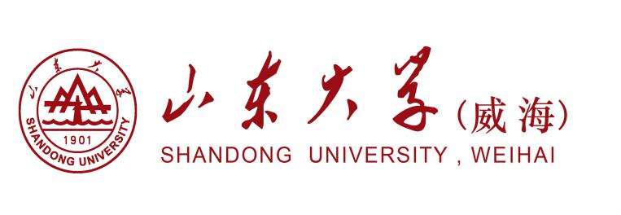

山东大学管理学院“诚信1+1”

结

项

书

山东大学管理学院

二〇 年 月

|  |  |  |  |  |  |
| --- | --- | --- | --- | --- | --- |
| **项目名称** |  | | | | |
| **班级名称** |  | | | | |
| **负责人信息** | 姓名 | | 职务 | | 联系方式 |
|  | |  | |  |
|  | |  | |  |
| **班级**  **活动**  **总结** |  | | | | |
| **活动成果** |  | | | | |
| **经费支出情况** |  | | | | |
| **宣传报道情况** | 媒体名称 | 媒体级别 | | 宣传报道题目 | |
|  |  | |  | |
|  |  | |  | |
|  |  | |  | |
| 宣传报道数量 | | |  | |
| **安全工作落实情况总结** |  | | | | |
| **学院团委考核意见** | 根据学院团委审核、评比，拟评定该团队活动考核等级为:  优秀（ ）良好（ ）合格（ ）不合格（ ）。  （盖 章）    年 月 日 | | | | |

**班级活动写实记录（ 可加页 ）**

|  |  |
| --- | --- |
| **活动地点**  **（区域或路线）** |  |
| **活动时间** | 年 月 日 时—— 时 |
| **活动记录**  **[详细描述活动内容、体验、收获与感悟，不少于300字。]** |  |